**Проект « Пристосування для шкільної майстерні».**

**Тема уроку.** Виготовлення підставки під квіти з деревинних матеріалів.

**Цілі:**поглибити знання про ручну та механічну обробку деревини; забезпечити засвоєння учнями понять «естетичність», «функціональність», «економічність»; формувати навички теслярських робіт; розвивати критичне та інженерне мислення, просторову уяву, пізнавальні інтереси, ерудицію, інтелект учнів, уміння орієнтуватися в екстремальних ситуаціях; сприяти формуванню і розвитку моральних, трудових, естетичних, патріотичних якостей людини; виховувати інтерес до предмета трудового навчання, працелюбність, основи стетичної культури, інтерес до професій деревообробної промисловості.

**Інструменти і обладнання:** молоток, напилки, лещата, кутники, штангенциркулі, шліфувальна шкурка, шуруповерт, пилка, свердла, токарний, свердлильний і заточний верстати.

**Тип уроку:**засвоєнн новихзнань, формування умінь.

**Хід уроку**

**І. Організаційна частина (2 хв.)**

Привітання з класом, відмічання відсутніх, призначення чергових.

**ІІ. Актуалізація опорних знань (5 хв.)**

*Використання деревинних матеріалів*– виробництво ДВП, ДСП, целюлозне, хімічне виробництва, біопаливо; хвоя слугує для виробництва ефірних олій, хвойно- вітамінного борошна, лікувальних екстрактів та хлорофілу.

*Пелет*– твердепаливо, паливні гранули, отримані від переробки деревини.

*Хлист*– дерево без сучків.

*Брус* – обрізана чотиригранна колода.

*Кант* – поздовжній вузький бік сортаменту.

*Твердість* – здатність матеріалу чинити опір проникненню в нього твердого тіла.

*Міцність* – властивість деревини, що характеризує її стійкість до зовнішніх і механічних зусиль( витримувати навантаження і не руйнуватися).

*Припуск* – шар матеріалу, який залишають після неточних технологічних операцій для подальшої точної обробки, задля отримання потрібних розмірів та форми деталі.

*Технологічні операції обробки деревини* – розмічання, пиляння, стругання, свердління, довбання, розколювання.

*Будова шерхебеля* : колодка, залізка, клин, ріжок.Основа колодки називається підошвою, яка складається з носка і п’ятки. Застосовується для первинної обробки деревини.

*Стругання виконують*: шерхебелем, рубанком, а також використовують : зензубель, фальцгебель, грунтубель, шпунтубель, цинубель, фуганок, напівфуганок, шліфтик.

*Регулювання положення залізка в колодці.*

*Свердла* : центрове, гвинтове, перове, ложкове, спіральне свердло Форстнера, шнекове.

*Будова свердлильного верстата* : *патрон*, що міцно тримає свердло, *шпиндель,* який надає свердлу обертального руху, *рукоятка подачі*, що надає шпинделю зі свердлом поступального руху( подача), *кожуха приводногопаса*, який створює безпечні умови праці, *електродвигун*, що надає обертального руху шпинделю, за допомогою пасової передачі, *станина*, до якої кріпляться всі деталі верстата, *пусковий пристрій* ( кнопки для пуску і зупинки верстата), *стіл* для закріплення заготовки.

*Токарство* – це і техніка обробки деревини, і самостійна галузь художнього промислу.

*Будова верстата СТД 120* – станина, передня і задня бабки, підручник, електродвигун та клинопасова передача.

*Мейсель* – плоска стамеска, різальна частина якої заточена навкіс, призначена для чистового обточування заготовок.

**III. Мотивація навчально - трудової діяльності учнів ( 3 хв).**

**Учитель.** Під час виготовлення заготовок під дерев’яну поличку для квітів, з метою надання їм необхідної форми і розмірів, а також під час складання виробів у разі необхідності припасування однієї деталі до іншої застосовують технологічну операцію – опилювання. Тож сьогодні для завершення роботи потрібно за допомогою столярної ножівки, стусла, рубанка та шліфувальної шкурки зібрати вибір та оздобити його.

**IV. Повідомлення теми, мети та завдань уроку (1 хв)**

**Завдання уроку:**

* підготувати деталі декоративної полички до складання;
* за допомогою шуруповерта зібрати поличку згідно кресленням;
* виконати технологічні операції з дотриманням вимог безпеки праці

**V. Практична робота (25 хв)**

Усі учні, поділені на 5 підгруп по 2 чоловіки, отримують виготовлені на минулому уроці простругані заготовки для полички. Після вступного інструктажу за допомогою ножівок, напилків, шліфувальної шкурки використовують доводочну операцію і готують елементи виробу до складання, підганяючи розміри заготовок до необхідних. У процесі роботи користуються кресленням, штангенциркулями та технологічними картками.

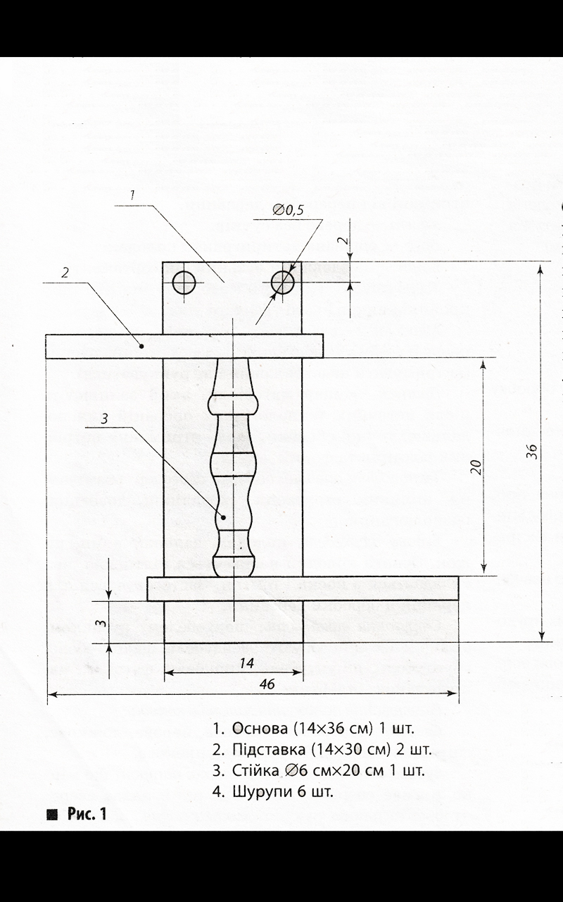

**5.1. Вступний інструктаж**

Виконання роботи з поясненням прийомів роботи, вивчення теоретичного матеріалу.

**Учитель.** Для обпилювання заготовки її необхідно надійно закріпити в лещатах. При цьому площина обпилювання заготовки повинна виступати над рівнем губок лещат на 7-10 мм. Щоб не зіпсувати заготовку вм’ятинами, які можуть виникнути від твердих накладок губок лещат, застосовують нагубники з м’якого матеріалу.

Робочою позою під час обпилювання є така сама поза, як і під час пиляння металлу слюсарною ножівкою.

Визначаємо спосіб усунення виявлених недоліків( шліфування,шпаклювання).Шліфуємо поверхні остаточно дрібнозернистою шліфувальною шкуркою.

**5.2. Інструктаж з охорони праці**

* Працювати тільки справним інструментом. Ручна напилка має бути гладенької, без тріщин і надійно триматися на хвостовику напилка.
* Насаджувати ручку на напилок, слід злегка вдаряючи по ній молотком, або повернути напилок хвостовиком вниз, закріпити ручку на хвостовику і кілька разів ручкою стукнути по ковадлу, тримаючи рукою його робочу пластинку. При цьому в жодному разі не можна триматися за ручку напилка.
* Не підгинати пальці лівої руки під напилком, щоб під час зворотного руху не поранити їх об заготовку.
* Не здмухувати ошурки, щоб не травмувати очей. Прибирати шкурки лише щіткою – зміткою.

**5.3. Поточний інструктаж**

Під час виконання учнями практичної роботи учитель контролює правильність виконання технологічних операцій, дотримання безпечних прийомів роботи. У разі виявлення поодиноких недоліків коригує роботу окремих учнів. А в разі допущення помилок чи порушень правил техніки безпеки більшістю учнів – зупиняє роботу і проводить загальний поточний інструктаж.

**5.4. Заключний інструктаж**

Аналіз виконаних робіт, типових помилок.

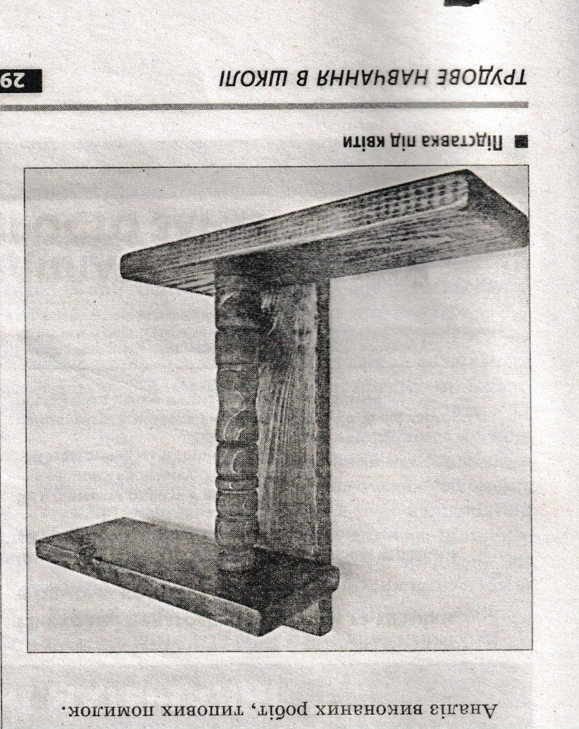

**VІ. Підсумок уроку (4 хв)**

Оцінка досягнень уроку. Визначення учнів, які добре впоралися з поставленим завданням.

**6.1. Рефлексія.**

* Що нового дізналися на уроці?
* Де можете використати здобуті знання?
* Що сподобалось на уроці?

**VІІ. Домашнє завдання.**

Підручник: Б. М. Терещук та ін. Трудове навчання для хлопців. 7 клас.

§ 15, 16.

Прибирання робочих місць. Учитель виставляє оцінки учням у щоденники.